**深圳国际BT领袖峰会专业论坛**

**创新技术产业化中间能力建设**

时 间：2018年9月20日（星期四）14:00-17:40

地 点：深圳市会展中心六楼郁金香厅

指导单位：深圳市人民政府

科技部中国生物技术发展中心

中国生物医学工程学会

中国卫生信息与健康医疗大数据学会

中国医药生物技术协会

支持单位：深圳市发展和改革委员会

深圳市科技创新委员会

深圳市科学技术协会

深圳市市场的质量监督管理委员会

深圳市卫生和计划生育委员会

主办单位：个体化细胞治疗技术国家地方联合工程实验室

深圳市北科生物科技有限公司

深圳市科技开发交流中心

论坛主席：刘沐芸

一、简介

“科技+标准”打造创新药研发及产业软环境，加强创新技术产业化中间能力的建设，着眼于解决关键共性技术难题，有利于创新药物研发向临床治疗工具转化，带动相关产业的发展。对我国创新药研发到产业化链条中关键或缺失环节，实施“强链”和“补链”，为行业赋能，为监管减负。尤其如何保障“天价”抗癌药、细胞产品等急需药、创新药“用得上”和“用得好”？更让我们认识到“科技+标准”优化监管在保障创新药成为“健康中国”生力军行动计划中的关键基础支撑作用。只有充分发挥科技创新成果，结合行业标准规范做好监管加法，才能切实增强人民群众从创新药成果转化的获得感。

二、议程安排

|  |  |
| --- | --- |
| 14:00-14:05 | 刘沐芸博士致辞，介绍与会嘉宾 |
| 14:05-14:35 | 揭牌暨签约仪式  领导致辞，嘉宾见证  合影 |
| 14:35-15:00 | 主题演讲1  演讲嘉宾：王宗龄  演讲题目：中国生物技术标准化现状与展望  演讲摘要：近年来，现代生命科学与生物技术取得了一系列重要进展和重大突破，加速了生物产业的蓬勃发展，在生物技术的支撑下生物经济正在推动第四次产业革命浪潮的加速形成。在我国，生物经济已成为我国经济的重要增长点之一，国内已形成了京津冀、“长三角”、“珠三角”为核心的生物产业聚集区。但是，国内生物技术标准化工作基础仍然薄弱，对生物产业整体发展不能起到基础支撑作用，助推生物产业发展态势尚未形成，尤其是如基因健康产业、生物技术服务产业等许多新兴产业标准缺失的问题严重突出。我们希望未来的生物技术标准化工作，首先从机构设置和基础研究、生物技术复合型国际标准化人才培养等方面重点发力，夯实生物技术标准化基础工作；同时发挥政策导向作用，引导企业将研发与标准化同步工作作为技术发展战略的一部分，走“技术专利化、专利标准化、标准产业化、标准国际化”的创新路线，促进科技成果转化应用；建设生物产业国家技术标准创新基地和标准化示范基地，培育生物产业企业标准“领跑者”，加快建设从基础研究、技术研发、工业生产、标准研制的完整技术标准创新全链条。加快国际标准创新步伐，使中国标准成功“走出去”，带动技术、设备、服务、品牌“走出去”，全面提升生物技术标准化建设水平。 |
| 15:00-15:25 | 主题演讲2  演讲嘉宾：陈永勤  演讲题目：流式细胞技术的现状和展望  演讲摘要：流式细胞仪作为生物技术，计算机科学，激光技术，分子生物学，微电子学和光电技术等学科知识交叉的结晶，在细胞生物学，临床医学和新药开发上有着广泛的应用。本报告将针对免疫疗法，细胞疗法和细胞外倍体研究的需求，着重介绍近年来多参数，高灵敏度流式细胞仪的现状和发展趋势，并通过赛景生物(Xitogen)/贝克曼的成长历程揭示生物医疗设备初创企业在网络大环境下超越国际巨头的机会。 |
| 15:25-15:50 | 主题演讲3  演讲嘉宾：王露楠  演讲题目：血筛检测标准在细胞产品中的应用  演讲摘要：输血医学及血筛检测技术发展；细胞产业发展及质量概况；输血治疗与细胞治疗产品异同；细胞产品质量检测能力建设的几点思考。 |
| 15:50-16:05 | 讨论、答疑 |
| 16:05-16:30 | 主题演讲4  演讲嘉宾：Lothar Willmitzer（洛萨∙威尔米策）院士  演讲题目：代谢组学——生命科学中的一项重要技术  演讲摘要：代谢处于所有生命生物机能的中心地位，反映着生物体在不同环境下的状态。与稳定的基因相比，代谢将遗传信息与环境和发育的多种影响整合在一起。分析代谢与人体状态之间的相关性，可研发不同的诊断方法。我们开发的代谢组学技术可高通量的分析几千个代谢物。这些数据可以用于特异性地识别特定的疾病模式。我将介绍代谢组学概念与一些技术细节；讨论它与机器学习相结合应用于疾病诊断的范例；并展望其在非医疗领域的应用前景。 |
| 16:30-16:55 | 主题演讲5  演讲嘉宾：赵同标  演讲题目：干细胞标准化研究  演讲摘要：干细胞为治疗多种“不治之症”带来希望，但由于免疫配型以及细胞来源不一、作用各异、评价复杂等原因导致的质量控制困难等因素，使干细胞规模化生产和临床应用面临巨大困境。如何规模化制备针对特定适应症治疗用细胞，确定针对干细胞生物学特性、安全性、有效性和稳定性等基本问题的质控标准，是当前干细胞临床应用亟待解决的关键问题。干细胞标准化的建设在我国干细胞转化研究和应用的规范化方面起着重要的作用。 |
| 16:55-17:20 | 主题演讲6  演讲嘉宾：李明  演讲题目：干细胞产业标准体系与过程认证构想  演讲摘要：标准在产业发展中的推动作用；干细胞全产业链标准体系的初步构想；干细胞全生命周期质量保证及能力确认模式的构想。 |
| 17:20-17:35 | 讨论、答疑 |
| 17:35-17:40 | 总结发言 |

### 三、嘉宾简介（按演讲顺序）

01**王宗龄**

**中国标准化研究院书记兼副院长**

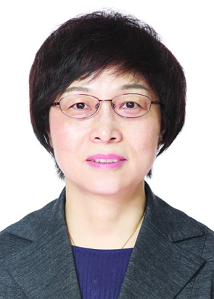王宗龄，汉族，1984年8月参加工作,高级工程师，中共党员。组织国家标准化管理委员会综合性、政策性文件的起草，参与组织标准化法律法规和政策的研究与制修订。中国标准化研究院党委书记兼副院长，主持院党委工作，分管党委办公室、人力资源部、服务标准化研究所、标准评估部、联系中国技术监督情报协会。

**02 陈永勤**

**美国医学与生物工程院 (AIMBE) 院士，丹纳赫公司贝克曼库尔特生命科学事业部首席技术官**

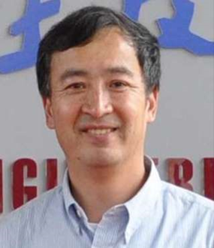2012年，陈永勤博士在中国创立了赛景生物科技公司 (Xitogen Technologies)并出任首席执行官兼首席技术官。该公司专注于研发具有变革意义的生命科学仪器，成立仅两年便被丹纳赫公司收购，创下了跨国集团与尚未取得收入的中国初创高新技术企业之间的并购记录。收购完成两年时间内，赛景实现了收入从零到突破8000万美元的飞跃。陈永勤博士在中国出生长大，后获得美国马萨诸塞州剑桥市麻省理工学院物理化学专业的博士学位，其博士论文被美国化学学会评选为当年最佳论文，并荣获1990年诺贝尔奖获得者签名奖。在南加州大学从事博士后研究工作2年后，他开始担任加州大学伯克利分校化学学院的助理教授，并兼任劳伦斯伯克利国家实验室高级研究员。在伯克利工作期间，陈永勤博士创建了加州大学系统的第一个飞秒化学实验室，曾担任斯隆研究员，还荣获 Henry Dreyfus 青年发明家奖以及 NSF 美国总统杰出青年化学奖。之后，陈永勤博士加入贝尔实验室担任资深研究员，并被任命为网络系统研究部门的负责人。此后，他搬到硅谷并加入了创业公司XROS，该公司后被北电网络(Nortel Networks)以35亿美金的价格收购。陈博士在北电网络工作期间获得了顶尖人才奖。在创立赛景之前，陈永勤博士还在BD Biosciences公司担任研发经理超过6年，该公司专门从事流式细胞仪试剂和仪器研发生产和销售。陈博士现已拥有超过20项已获授权和待审批的美国以及国际专利，荣获丹纳赫创新金奖和贝克曼卓越创新奖。

**03王露楠**

**卫生部临床检验中心研究员**

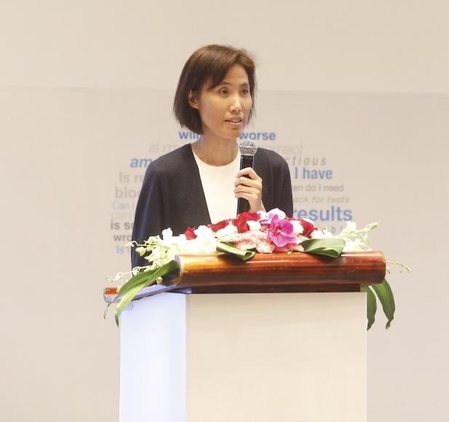王露楠，华中科技大学同济医学院免疫学博士，国家卫生部临床检验中心血液安全与免疫血液学实验室主任，研究员，国家卫生标准委员会血液标准专业委员会委员，中国输血协会TTID专业委员会副主任委员，中国医药生物技术协会生物诊断技术分会副主任委员，北京协和医学院博士生导师，厦门大学兼职教授。1990年以来一直从事免疫学、分子生物学的质量控制和标准化研究工作。负责研制国家标准物质包括：乙型肝炎病毒核酸、丙型肝炎核酸、乙型肝炎病毒、丙型肝炎病毒、人类免疫缺陷病毒及梅毒螺旋体血清学标志物等。在病毒核酸检测标准化、室间质量评价的发法学、病毒核酸质评物的研制和检测系统的评价方面开展了大量研究工作，为国内临床免疫诊断、质控标准化和血液安全作出重要贡献。在国内《中华检验医学杂志》、《[中国输血杂志](http://kns.cnki.net/kns/NaviBridge.aspx?bt=1&DBCode=CJFD&BaseID=BLOO&UnitCode=&NaviLink=%e4%b8%ad%e5%9b%bd%e8%be%93%e8%a1%80%e6%9d%82%e5%bf%97" \t "_blank" \o "紫色刊名为)》《[国际检验医学杂志](http://kns.cnki.net/kns/NaviBridge.aspx?bt=1&DBCode=CJFD&BaseID=GWSQ&UnitCode=&NaviLink=%e5%9b%bd%e9%99%85%e6%a3%80%e9%aa%8c%e5%8c%bb%e5%ad%a6%e6%9d%82%e5%bf%97" \t "_blank)》等核心期刊发表20余篇学术成果。参与项目多次获得北京市科技进步奖、中华医学科技奖、中华预防医学会科学技术奖。

**04 Lothar Willmitzer（洛萨·威尔米策）**

**欧洲学术研究院院士，德国科学院院士**

 Lothar Willmitzer（洛萨·威米策），院士，1977年毕业生物技术研究中心，布伦瑞克工业大学，获得博士学位。1994至今，担任波茨坦德国德国马克斯·普朗克研究院植物分子生理研究所所长（创所所长），波茨坦大学教授，欧洲学术研究院，德国科学院院士，欧洲分子生物学组织（EMBO）院士，柏林科学院院士及指导委员会委员。Willmitzer教授在植物生理学、植物生物技术和代谢组学领域享有国际盛誉；是代谢组学领域的先锋科学家之一。迄今共发表超过300篇论文和学术著作，包括Nature，Science，Cell，新英格兰医学杂志等顶级学术期刊；申请专利近50项。成功创立了多家创新型生物技术企业。1981年获得马克斯•普朗克协会Otto-Hahn奖，1984年获得马克斯•普朗克协会马克斯•普朗克奖，1998年获得马克斯•毕希纳研究基金会DECHEMA奖，1999年获得Karl-Heiz-Beckurts奖。

### 05赵同标

**博士，研究员，中国科学院动物研究所干细胞与生殖生物学国家重点实验室干细胞与免疫学研究组组长；中国科学院大学岗位教授**

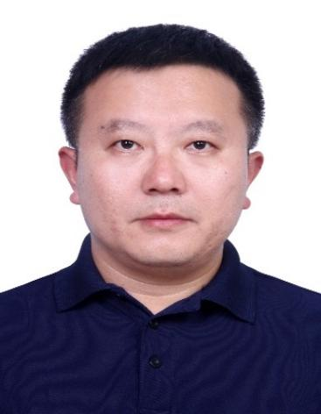2004 年毕业于中科院西高所获博士学位，进入中科院生物物理所博士后流动站从事免疫学研究，2006 年获该所副研究员任职资格；2007 年至2010 年在加州大学圣地亚哥分校做博士后，从事诱导多能干细胞研究，2010 年任该校Assistant Specialist III；2012年加入中科院动物研究所，组建干细胞与免疫学实验室。在Autophagy、Cell Death Differ、Cell Stem Cell、Nature等国际主流杂志发表多篇论文。目前为中国细胞生物学学会干细胞生物学分会委员，中华医学会组织修复与再生分会青年委员，担任国际标准化组织/生物技术委员会（ISO/TC276）专家，参与筹建中国生物技术标准化技术委员会；组建了中国细胞生物学学会干细胞生物学分会标准工作组，组织撰写了多项国际、国内干细胞标准草案，发布了我国首个干细胞通用标准-《干细胞通用要求》。

**06李明**

**中国质量认证中心（CQC）体系认证管理部首席专家，高级工程师**

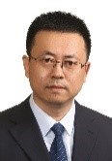吉林大学MBA，质量管理体系（QMS）国家注册审核员、美国质量学会（ASQ）注册六西格玛黑带（CSSBB），2015版以及2008版GB/T19001标准起草人之一，CQC审核员培训教师，CQC物流服务认证审查员培训教师，IQNet SR10 社会责任管理体系审核员培训教师、ISO26000社会责任报告审验准则编写人、人力资源和社会保障部认可质量经理资深导师。长期从事质量管理相关标准的制定、技术研究以及审核、培训等工作，对质量管理体系、社会责任管理体系、约束理论等有深刻的理解。质量管理体系（QMS）领域主要工作成果：GB/T19000-2015质量管理体系基本概念与原则（国标）以及GB/T19001-2015质量管理体系要求（国标）标准的起草者；GB/T 19001-2008质量管理体系要求（国标）标准起草者；全国统一标准宣贯教材《ISO9001:2008标准理解与实施》编写者；全国统一标准宣贯教材《ISO9001:2015标准理解与实施》编写者；中国认证认可协会（CCAA）QMS国家注册审核员考试题库编写者；CCAA QMS审核员持续培训课程体系开发者；CQC过程方法审核课题；CQC 研发与创新管理体系标准起草者。

**07 刘沐芸**

**个体化细胞治疗技术国家地方联合工程实验室主任**

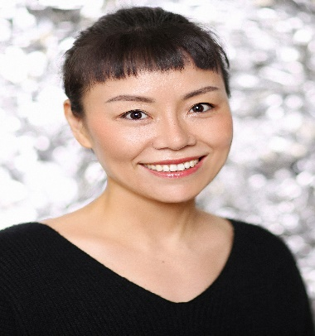刘沐芸，女，理学博士，毕业于中山大学，2017年获得中山大学博士学位。个体化细胞治疗技术国家地方联合工程实验室主任，生物科技有限公司执行总裁，新华社瞭望智库中国医药国策专家委员会委员，中国（深圳）综合开发研究院公共经济研究所副所长，中国医药城科研发展顾问，深圳市地方领军人才。作为发起人之一，创办《中华细胞与干细胞》杂志。作为新华社瞭望智库中国医药国策专家委员会委员，2015-2018两会为细胞治疗领域健康可持续发展建策建言。作为产业政策研究专家，主笔参与深圳市政府战略性新兴产业以及未来产业中长期发展规划纲要。从事生物医药、细胞治疗技术等相关行业的技术研发、管理等十余年，取得以下成果：①完成多种来源干细胞规模化制备工艺、长距离运输和保存、干细胞分化调控等技术研发，先后申请了国内外专利18 项。②863 项目经冠状动脉注射人脐带华通氏间充质干细胞治疗急性心梗的双盲、随机、对照试验研究成果于 2015 年7 月发表在国际知名医学杂志《BMC Medicine》上。 ③致力于干细胞再生医学技术从实验室到临床应用的一系列标准、规范和体系的建立与完善。重点参与了 AABB 脐带间充质干细胞库全球标准的形成和认定。